DAFTAR PUSTAKA


Adawiah, S., Warda, A. R., & Haswar, N. (2024). Peningkatan Kemampuan Membaca Permulaan Dalam Pembelajaran Model Direct Instruction Melalui Media Kartu Bergambar Siswa Kelas 1 SDN 50 Bulu Datu. Dirasatul Ibtidaiyah, 4(2), 213–225.
Adi, I., Asrori, & & Rusman. (2023). Implementasi Pembelajaran Konstruktivisme Dengan Strategi Generatif Learning Terhadap Peningkatan Motivasi Belajar Siswa Pada Mata Pelajaran Pendidikan Agama Islam Di SMA Muhammadiyah 09 Surabaya. Jurnal Hikmah: Jurnal Pendidikan Islam, 12(1), 240–256.
Agustina, H. (2020). Penerapan Model Pembelajaran Kooperatif Tipe Roundtable Berbantuan Media Gambar Seri Dalam Meningkatkan Kemampuan Menulis Cerita Pendek Pada Siswa Sekolah Dasar. Jurnal Gentala Pendidikan Dasar, 5(1), 78–90.
Alifia Bilqish, Erina Damayanti, Irma Sari Harahap, Nurul Sakinah, & Rabiatul Adawiyah Batubara. (2023). Upaya Meningkatkan Minat Baca Siswa Sekolah Dasar Melalui Media Pembelajaran Berbasis E-Bookstory. Jurnal Riset Rumpun Ilmu Bahasa, 2(2), 103–112.
Amalia, D., & Napitupulu, S. (2022). Pengembangan Media Puzzle Gambar Untuk Meningkatkan Keterampilan Menulis Karangan Narasi Siswa Kelas IV SD 101899 Lubuk Pakam. EduGlobal: Jurnal Penelitian Pendidikan, 01(20), 120–130.
Amir, A. (2023). Analisis Faktor-Faktor Penyebab Rendahnya Minat Baca Siswa di Daerah Terpencil Terdepan dan Tertinggal. Empiricism Journal, 4(1), 296–301.
Ananda, R., & Fadhli, M. (2018). Educational Statistics Theory and Practice in Education. Medan: CV Widya Puspita.
Arikunto, S. (2010). Prosedur Penelitian Suatu Pendekatan Praktik. Jakarta: Rineka Cipta.
Asiah, S. (2016). Efektivitas Kinerja Guru. TADBIR: Jurnal Manajemen Pendidikan Islam, 4(2), 1–11.
Damayanti, M.I. & Zulfanhur, J. A. (2021). Pengembangan Media CORD (Couple Card) Untuk Mengembangkan Keterampilan Menulis siswa Kelas II Sekolah Dasar. Jurnal Pendidikan Guru Sekolah Dasar, 9(6),1-12.
Dwi Puspitasari, R., & Sujarwo. (2021). Analisis Kesulitan Belajar Siswa Pada Pembelajaran IPA Di Kelas IV SD Swasta Muhammadiyah Pancur Batu. Jurnal Pendidikan Dan Pembelajaran Terpadu (JPPT), 03(02), 199–207.

Eka Nanda Banowati, Mudrikatunnisa Mudrikatunnisa, Alvita Rizki Maula, & Nur Fajrie. (2023). Faktor-Faktor Yang Mempengaruhi Minat Baca Siswa Kelas II Di SDN 2 Kedungsarimulyo. ALFIHRIS : Jurnal Inspirasi Pendidikan, 1(4), 116–127.
Erica, S. (2021). Pengembangan Media Pop Up Book Pada Pembelajaran PKN Di SD Erica 1 , Sukmawarti 2 1,2 Universitas Muslim Nusantara Al-Washliyah. Journal Ability: Journal of Education and Social Analysis, 2(4), 110–122.
Fadilah, A., Nurzakiyah, K. R., Kanya, N. A., Hidayat, S. P., & Setiawan, U. (2023). Pengertian Media, Tujuan, Fungsi, Manfaat dan Urgensi Media Pembelajaran. Journal of Student Research (JSR), 1(2), 1–17.
Fayrus, & Slamet, A. (2022). Model Penelitian Pengembangan (R n D). Institut Agama Islam Sunan Kalijogo Malang.
Gusti Dewi, V. R., Jampel, I. N., & Parmiti, D. P. (2022). Meningkatkan Minat Baca Siswa Kelas III Melalui Buku Cerita Bergambar. Jurnal Edutech Undiksha, 10(2), 271–279.
Handayani, E. S., & Subakti, H. (2020). Pengaruh Disiplin Belajar terhadap Hasil Belajar Bahasa Indonesia di Sekolah Dasar. Jurnal Basicedu, 5(1), 151–164.
Hasan, M., Milawati, Darodjat, Khairani, H., & Tahrim, T. (2021). Media Pembelajaran. In Tahta Media Group.
Hendratno, R. B. dan. (2020). Pengembangan Media Gambar Berseri Display Kelas untuk Keterampilan Menulis Cerita Siswa Kelas IV Sekolah Dasar. Jurnal Penelitian Pendidikan Guru, 08(01), 1–21.
Hestari, S. (2016). Validitas, Kepraktisan, Dan Efektifitas Media Pembelajaran Papan Magenetik Pada Materi Mutasi Gen. BioEdu Berkala Ilmiah Pendidikan Biologi, 5(1), 7–13.
Hidaya, Z. Y. P., Laily, I. F., & Ummah, I. (2022). Pengaruh Media Pembelajaran Buku Cerita Bergambar Terhadap Minat Baca Siswa Kelas III Madrasah Ibtidaiyah. Journal of Integrated Elementary Education, 2(2), 144–156.
Hidayati, Y., Widodo, A., & Rosyidah, A. N. K. (2020). Penggunaan Media Gambar Berseri untuk Meningkatkan Keterampilan Membaca dan Menulis Siswa Kesulitan Belajar Spesifik di SDN Repok Puyung. Seminar Nasional Pendidikan Inklusif PGSD UNRAM 2020, 8–19.
Hutabri, E. (2022). Validitas Media Pembelajaran Multimedia Pada Mata Pelajaran Simulasi dan Komunikasi Digital. Snistek, 296–301.
Ikromah, N. (2020). Upaya Meningkatkan Hasil Belajar Siswa Melalui Model Picture And Picture Dengan Pemanfaatan Media Kartu Dan Gambar. JP3 (Jurnal Pendidikan Dan Profesi Pendidik), 6(2), 177–185.

Juwita, P. (2016). Pemahaman Pembelajaran Wacana melalui Humor terhadap Minat Baca Siswa pada SD IT Sakinah Az-zahra Jalan Lintas Simpang Dolok Dusun I Desa 4 Negeri Kecamatan 50 Kabupaten Batu Bara. Jurnal Penelitian Pendidikan Bahasa Dan Sastra, 2(1), 26–32.
Kamalia, L., & Subrata, H. (2022). Pengembangan Media Pembelajaran Kartu UNO Untuk Meningkatkan Keterampilan Menulis Sandhangan Swara Siswa Kelas IV Sekolah Dasar. Jpgsd, 10, 1127–1136.
Kartika, A. G., & Sujarwo, S. (2023). Pengembangan Media Pembelajaran Komik Digital Bernuansa Budaya Jawa Pada Materi Geometri. Jurnal Penelitian Pendidikan Mipa, 8(1), 9–18.
Khairullah, I. A., Saufa, A. F., Ma’arif, A. S., Septiawan, T. A., Nuraini, N., & Salma, S. (2021). Analisis Minat Baca dan Minat Kunjung Perpustakaan: Studi Kasus Siswa MTs Negeri 3 Klaten. Tadwin: Jurnal Ilmu Perpustakaan Dan Informasi, 2(2), 68–78.
Kurniawati, A. P., Istiqomah, L. N., Rahmawati, L., & Maharani, S. (2024). Faktor Yang Mempengaruhi Kurangnya Minat Membaca Pada Mahasiswa. Jurnal Pendidikan Dewantara, 2(2), 65–72.
Latifah, A. K., Idris, M., & Prasrihamni, M. (2023). Pengembangan Media Kartu Kuartet Berbasis Gambar 2 Dimensi Untuk Keterampilan Membaca Siswa Kelas II SD Negeri 15 Gunung Megang. Journal on Education, 06(01), 2783–2799.
Luchiyanti, A., & Rezania, V. (2022). Upaya Guru dalam Meningkatkan Minat Membaca Siswa Kelas Dasar. Tarbiyah Wa Ta’lim: Jurnal Penelitian Pendidikan Dan Pembelajaran, 9(2), 84–92.
Marlina, L. (2020). Kajian Pengaruh Penggunaan Model Pembelajaran Picture And Picture Terhadap Prestasi Belajar IPA Siswa Sekolah Dasar. Ainara Journal (Jurnal Penelitian Dan PKM Bidang Ilmu Pendidikan), 1(2), 56–61.
Megantara, K., & Abdul Wachid BS. (2021). Pembiasaan Membaca dalam Pelajaran Bahasa Indonesia Melalui Gerakan Literasi Sekolah. Jurnal Onoma: Pendidikan, Bahasa, Dan Sastra, 7(2), 383–390.
Melisya, M. P., Murjainah, M., & Praseihammi, M. (2023). Pengembangan Media Kartu Kata Bergambar Untuk Keterampilan Membaca Permulaan Pada Siswa Kelas I Sd. Jurnal Review Pendidikan Dasar : Jurnal Kajian Pendidikan Dan Hasil Penelitian, 9(1), 1–8.
Milala, H. F., Endryansyah, E., Joko, J., & Agung, A. I. (2021). Keefektifan Dan Kepraktisan Media Pembelajaran Menggunakan Adobe Flash Player. Jurnal Pendidikan Teknik Elektro, 11(02), 195–202.

Nieveen, N. (1999). Prototyping To Reach Product Quality. In Design Approaches and Tools in Education and Training (Issue January).
Ningsih, T. M., Peterianus, S., & Khoiri, A. (2023). Analisis Minat Membaca Siswa Pada Mata Pelajaran Tematik Bahasa Indonesia Di Kelas III. Jurnal Pendidikan Dan Pembelajaran Sekolah Dasar, 1(1), 1–9.
Novitasari, R., & Rukmi, A. S. (2023). Pengembangan Media Kartu Gambar Berseri Untuk Keterampilan Menulis Narasi Peseta Didik Kelas IV Sekolah Dasar. 11(6), 1227–1236.
Nurhayati, H., & , Langlang Handayani, N. W. (2020). Pengembangan dan Validasi Perangkat Pembelajaran Berbasis Problem Based Learning untuk Meningkatkan Keterampilan Berpikir Kreatif Siswa Sekolah Dasar. Jurnal Basicedu, 5(5), 3(2), 524–532.
Nurlina, N., Nurfaidah, N., & Bahri, A. (2021). Teori Belajar dan Pembelajaran. In LPP Unismuh Makassar (Lembaga Perpustakaan dan Penerbitan Universitas Muhammadiyah Makassar) (Issue April).
Nuzula, F. A. F., & Damayanti, M. I. (2022). Pengembangan Media Gambar Berseri untuk Pembelajaran Menulis Narasi Untuk Kelas V Sekolah Dasar. Jpgsd, 10(1), 161–170.
Pagarra H & Syawaludin, D. (2022). Media Pembelajaran. In Badan Penerbit UNM.
Prawiyogi, A. G., Sadiah, T. L., Purwanugraha, A., & Elisa, P. N. (2021). Penggunaan Media Big Book untuk Menumbuhkan Minat Membaca di Sekolah Dasar. Jurnal Basicedu, 5(1), 446–452.
Pujiastutik, H. (2019). Efektivitas Penggunaan Media Pembelajaran E-Learning Berbasis Web pada Mata Kuliah Belajar Pembelajaran I terhadap Hasil Belajar Mahasiswa. Jurnal Teladan: Jurnal Ilmu Pendidikan Dan Pembelajaran, 4(1), 25–36.
Purnama Sari, B., & Dwi, D. F. (2022). Analisis Kesulitan Membaca Permulaan Pada Siswa Kelas I SD Negeri 101884 Limau Manis. Continuous Education: Journal of Science and Research, 3(2), 10–21.
Putri, J., & Nirmawan. (2020). Peningkatan kemampuan berbicara siswa melalui cerpen. Jurnal Ilmu Pendidikan (JIP), 1.2, 39–42.
Putri Pratiwi, D. A. (2018). Hubungan Antara Minat Membaca Dengan Keterampilan Menulis Cerita Pendek Siswa Kelas V Sd Gugus Vii Mengwi Tahun Ajaran 2017/2018. Journal for Lesson and Learning Studies, 1(1), 43– 51.

Rahayu, R. S., Muttaqijn, M. I., & Magdalena, I. (2022). Pengaruh Penggunaan Media Kartu Bergambar Seri terhadap Kemampuan Bercerita pada Pembelajaran Bahasa Indonesia Kelas IV di SDN Cijulangadeg. Jurnal Pendidikan Tambusai, 6(2), 19.
Rakam, Y. W., & Samsudin, A. (2022). Penggunaan Model Pembelajaran Picture And Pictur Untuk Meningkatkan Keterampilan Membaca Permulaan Siswa Kelas I SD. Didaktik : Jurnal Ilmiah PGSD STKIP Subang, 8(2), 2058–2070.
Ramadhanti, A., Al bahij, A., & Mufida, L. (2024). Faktor-Faktor yang Mempengaruhi Kurangnya Minat Baca di Sekolah Dasar: Tinjauan dari Perspektif Siswa dan Guru. SEMNASFIP, 1249–1255. www.perpusnas.go.id
Ritonga, S., & Rambe, R. N. (2022). Penggunaan Media Big Book Dalam Meningkatkan. Jurnal Cakrawala Pendas, 8(4), 1266–1272.
Rizky, V., & Yarshal, D. (2023). Pengembangan Media Palibar (Papan Lingkaran Berputar) Pada Tema Cita-Citaku Di Kelas Iv Sd. Nizhamiyah, 13(2), 154.
Ruslan & Wibayanti. (2019). Pentingnya Meningkatkan Minat Baca Siswa. Prosiding Seminar Nasional Pendidikan Program Pascasarjana Universitas Pgri Palembang, 767–775.
Safitri, A., Rusmiati, M. N., Fauziyyah, H., & Prihantini. (2022). Pentingnya Memahami Karakteristik Peserta Didik Sekolah Dasar untuk Meningkatkan Efektivitas Belajar dalam Mata Pelajaran Bahasa Indonesia. Jurnal Pendidikan Tambusai, 6(2), 9333–9339.
Sanjaya, W. (2011). Strategi Pembelajaran Berorientasi Standar Proses Pendidikan. Kencana.
Santika, A., & Nasution. (2021). Pengembangan Media Gambar Berseri Untuk Meningkatkan Keterampilan Berbahasa Indonesia Peserta Didik Kelas II SD. Jurnal Pendidikan Dan PembelajaranTerpadu (JPPT), 03(02), 83–96.
Saputra, A. K. (2021). Kualitas Pendidikan di Indonesia. Universitas Andalas, 2130004, 2.
Sari, C. P. (2018). Faktor-Faktor Penyebab Rendahnya Minat Membaca Siswa Kelas IV. Jurnal Pendidikan Guru Sekolah Dasar, 7(32), 3128–3137.
Sartika, E. (2021). Hubungan Antara Kebiasaan Membaca Dan Minat Membaca Terhadap Keterampilan Membaca Siswa Kelas V Sdn 101772 Tanjung Selamat. Jurnal Pendidikan Dan Pembelajaran Terpadu, 3(2), 97–114.
Sarudi, W. (2018). Penggunaan Media Kartu Gambar Berseri Untuk Meningkatkan Kemampuan Menulis Cerpen Siswa Kelas IX G SMPN 3 Wates Kediri. Hasta Wiyata, 1(1), 52–61.

Septia, L., Br, D., Darwis, U., & Pulungan, R. (2023). Inovasi Pembelajaran Bahasa Indonesia dan Keterampilan Berbahasa (Issue August).
Setyaningrum, I. D., Lestari, S., & Suyanti. (2023). Penggunaan Media Cerita Gambar Berseri Terhadap Kemampuan Membaca Permulaan Siswa Kelas II Sekolah Dasar. Prosiding Konferensi Ilmiah Dasar, 4, 517–524.
Simamora Aprido B et al. (2024). Model Pembelajaran Kooperatif. Perkumpulan Rumah Cemerlang Indonesia.
Simatupang, A. M. (2023). Pengembangan Bahan Ajar Teks Cerita Pendek Berbasis Nilai Pendidikan Karakter Pada Siswa. Jurnal Penelitian Dan Pengabdian Masyarakat, 3(5), 1950–1958.
Sirait, D., & Husna, T. (2024). Pengembangan Media Aplikasi Capcut Berbasis Kearifan Lokal Pada Materi IndonesiaKu Kaya Budaya Siswa Kelas IV SDN 106843 Jaharun B. Pendas : Jurnal Ilmiah Pendidikan Dasar, 9.3(September), 435–441.
Siregar, F., Yarshal, D., & Sukmawarti, S. (2021). Pengembangan Media Komik Berbasis Multimedia Powerpoint Pada Tema Panas Dan Perpindahannya Kelas V Sd. Pedagogi: Jurnal Ilmiah Pendidikan, 8(1), 8–15.
Siskawati, Y., & Ramadan, Z. H. (2022). Pengembangan Media Komik untuk Meningkatkan Kemampuan Membaca Siswa Sekolah Dasar. Scaffolding: Jurnal Pendidikan Islam Dan Multikulturalisme, 4(2), 507–519.
Slameto. (2010). Belajar dan Faktor-Faktor yang mempengaruhinya. Jakarta: Rienaka Cipta.
Sudirman, P., Burhanuddin, & Fitriani. (2024). Teori-Teori Belajar dan Pembelajaran “Neurosains dan Multiple intelligence.” In Pena Persada Kerta Utama (1st ed.).
Sugiyono, D. (2017). Metode Penelitian Pendekatan Kuantitatif, Kualitatif dan R&D. Bandung: Alfabeta.
Suhardi, D. (2022). Validasi Pakar Konten pada Pengembangan Paket Soal Bahasa Indonesia untuk Basis Data Computer Based Testing. Jurnal Media Pendidikan Teknik Informatika Dan Komputer, 5(2), 38–42.
Sulistyorini, E. (2020). Peningkatan Penguasaan Tata Kalimat pada Siswa Tunar ungu dengan Gambar Berseri. Jurnal ORTOPEDAGOGIA, 6(1), 62.
Sumaryamti, S. (2023). Inovasi Pembelajaran Bahasa Indonesia Dalam Kurikulum Merdeka Belajar Untuk Mewujudkan Profil Pelajar Pancasila. Jurnal Indonesia Sosial Teknologi, 4(1), 47–55.

Sutarini, S., & Dwi, D. F. (2022). Efektivitas Aplikasi Wattpad Sebagai Media Pembelajaran Dalam Meningkatkan Minat Baca. Jurnal Muara Pendidikan, 7(1), 78–84.
Syarifuddin, Bata Ilyas, J., & Sani, A. (2021). Pengaruh Persepsi Pendidikan dan Pelatihan Sumber Daya Manusia Pada Kantor Dinas Di Kota Makassar. Bata Ilyas Educational Management Review, 1(2), 55.
Syarifudin, F. (2022). Pengaruh Minat Baca dan Membaca Pemahaman Terhadap Kemampuan Menulis Cerita Pendek pada Siswa Kelas VII SMPN 2 Margaasih Kabupaten Bandung. Wistara: Jurnal Pendidikan Bahasa Dan Sastra, 3(2), 132–145.
Tresnaningsih, F., Santi, D. P. D., & Suminarsih, E. (2019). Kemandirian Belajar Siswa Kelas Iii Sdn Karang Jalak I Dalam Pembelajaran Tematik. Pedagogi: Jurnal Penelitian Pendidikan, 6(2), 51–59.
Ujung, M. W., & Lestari, N. (2024). Analisis Penggunaan Metode Read Aloud Terhadap Minat Baca Siswa Kelas III SD Negeri 101751 Klambir V Pendahuluan. JPRONUS : Jurnal Pendidikan Profesi Guru Nusantara, 01(02), 47–54.
Utami, R. D., Wibowo, D. C., & Susanti, Y. (2018). Analisis Minat Membaca Siswa pada Kelas Tinggi di Sekolah Dasar Negeri 01 Belitang. Jurnal Pendidikan Dasar Perkhasa, 4(1), 180–188.
Wahab, G., & Rosnawati. (2021). Teori-teori belajar dan pembelajaran. In CV. Adanu Abimata.
Wahyu, N., Budianto, E., Wuryani, M. T., & Primadoni, A. B. (2024). Peningkatkan Minat Baca Kelas II SD dengan Metode Cerita Bergambar. Journal of Education Research, 5(4), 5528–5536.
Widoyoko, E. P. (2009). Evaluasi Program Pembelajaran. Yogyakarta: Pustaka Pelajar, 238.
Winaryati, E., Munsarif, M., & Mardiana. (2021). Cercular Model of RD&D (Model RD&D Pendidikan dan Sosial). KBM INDONESIA.
Wulandari, A. P., Salsabila, A. A., Cahyani, K., Nurazizah, T. S., & Ulfiah, Z. (2023). Pentingnya Media Pembelajaran dalam Proses Belajar Mengajar. Journal on Education, 5(2), 3928–3936.
Yulistiani, D., & Indihadi, D. (2020). Keterampilan Menulis Teks Eksplanasi dengan Menggunakan Media Gambar Berseri. PEDADIDAKTIKA: Jurnal Ilmiah Pendidikan Guru Sekolah Dasar, 7(3), 228–234.
Yulyantar, L. M. (2017). Aplikasi Penilaian Essai Menggunakan Rubrik Penilaian. Jurnal Sistem Dan Informatika, 12(2), 97–103.

Yurhie Kehnia, & Umar Darwis. (2021). Pengaruh Media Buku Bergambar Terhadap Minat Baca Siswa Kelas Ii Sd Negeri 101797 Deli Tua. PENDALAS: Jurnal Penelitian Tindakan Kelas Dan Pengabdian Masyarakat, 1(3), 229–234.
Zahwa, F. A., & Syafi’i, I. (2022). Pemilihan Pengembangan Media Pembelajaran Berbasis Teknologi Informasi. Equilibrium: Jurnal Penelitian Pendidikan Dan Ekonomi, 19(01), 61–78.
Zelpamailiani. (2020). Upaya Meningkatkan Minat Baca Siswa Sekolah Dasar Gugus IV Di Kecamatan Koto XI Tarusan. Conference Series, 3(4), 1320.

LAMPIRAN

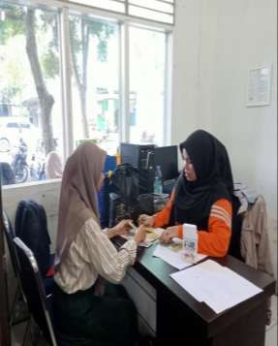
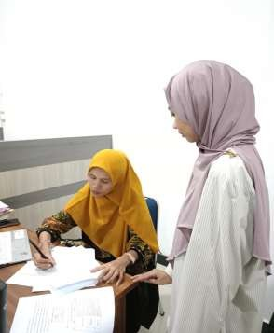
Lampiran 1 Dokumentasi

Lampiran 1

Validasi Ahli Materi Validasi Ahli Media
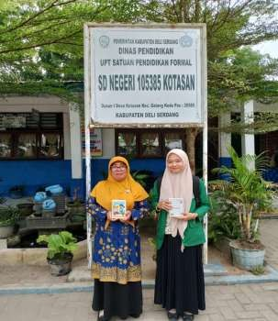
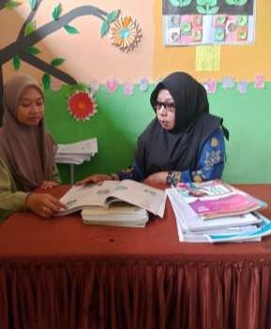
Penyerahan Media Obsevasi kelas III

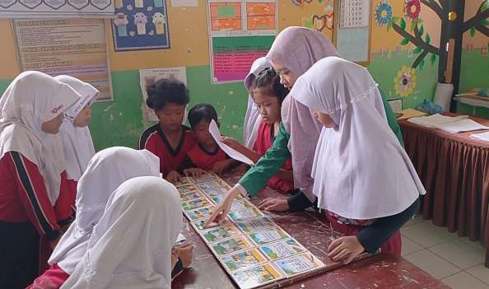
Kelompok 1

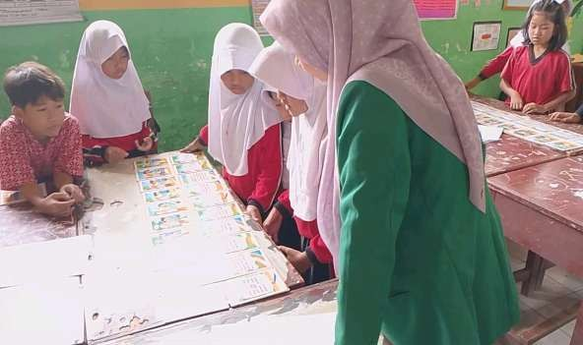
Kelompok 2

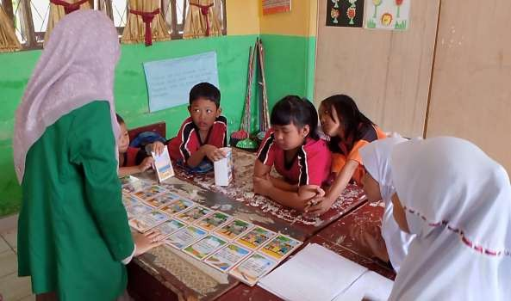
Kelompok 3

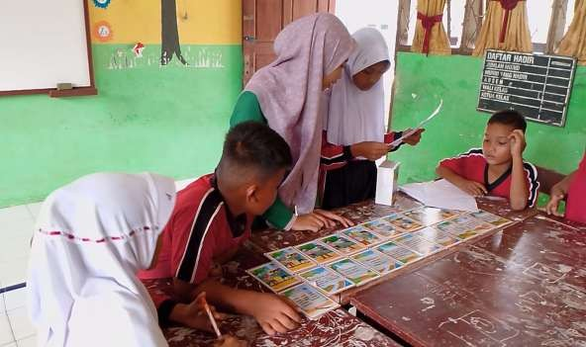
Kelompok 4

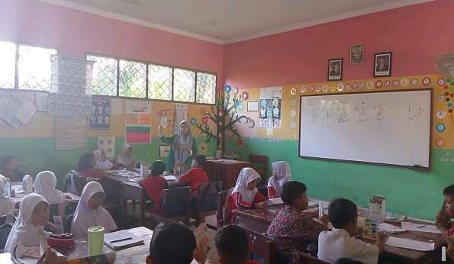

Menjelaskan cara menggunakan media kartu berseri

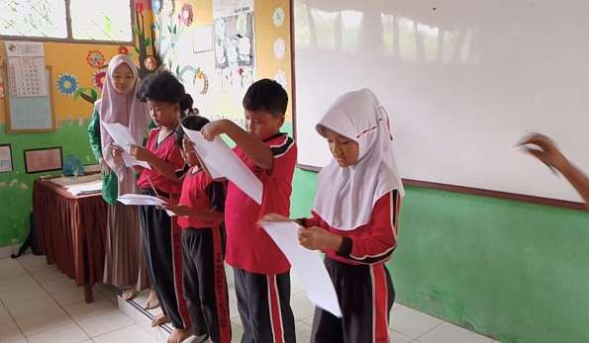
Presentase

Pemberian angket dan soal pretes-posttest
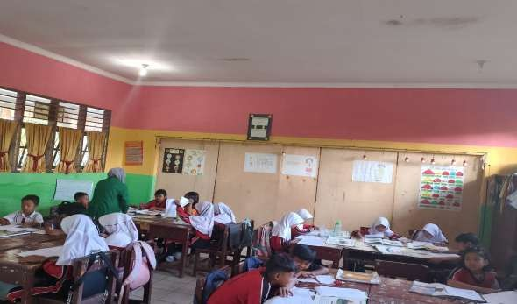
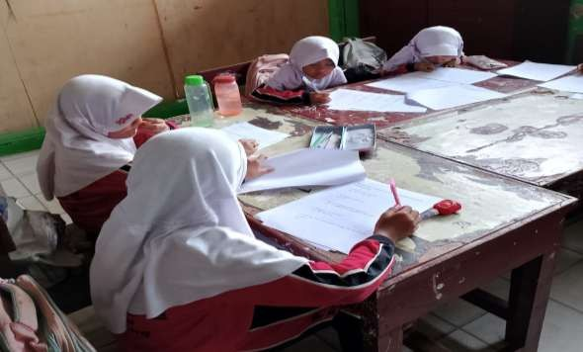

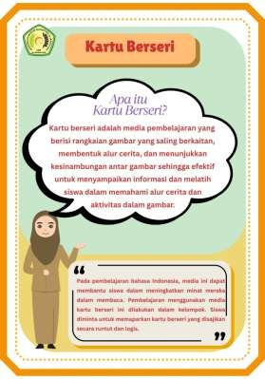

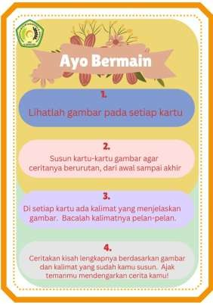
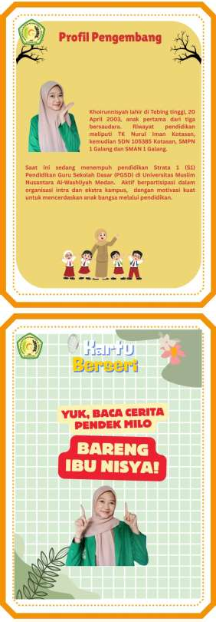
Lampiran 2 Media Kartu Berseri

Urutan gambar cerita milo dari kartu 1-10

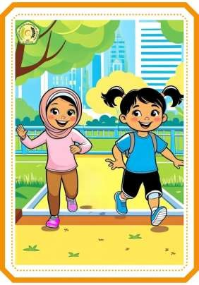
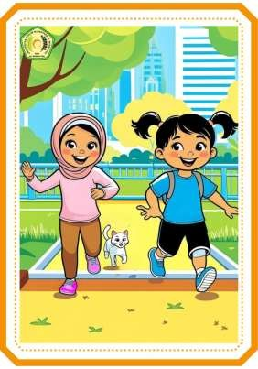
1. 2.
3. 4.
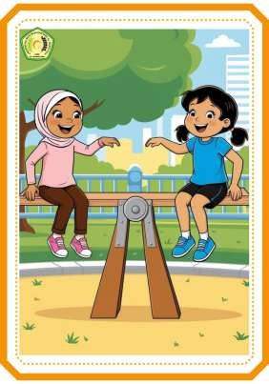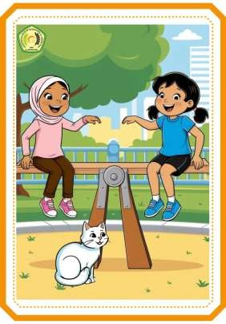

5. 6.
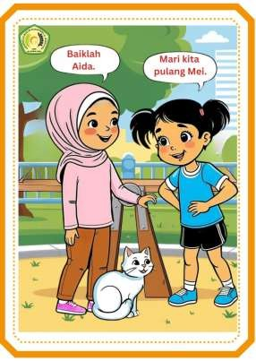
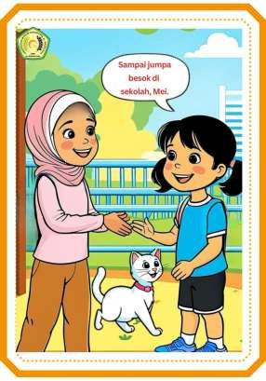
7. 8.
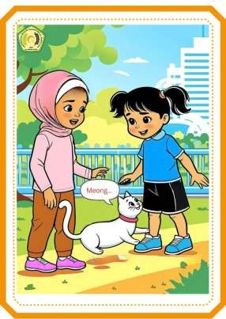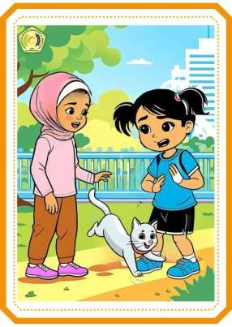

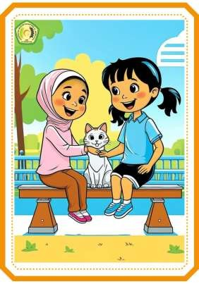
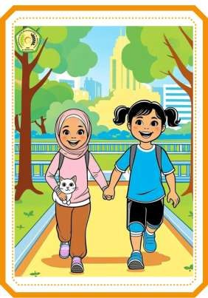
. 9. 10.
Rangkaian cerita Milo dari 1-10

1. 2.
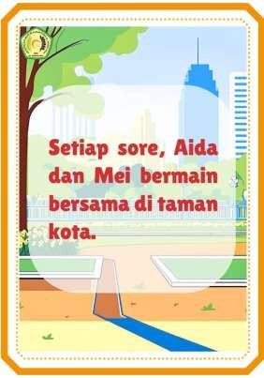
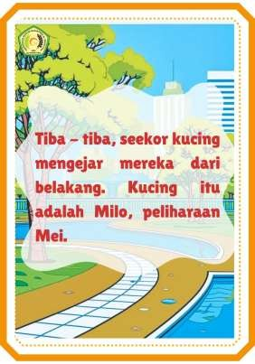

3. 4.
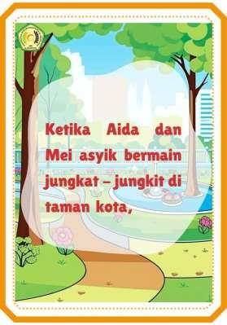
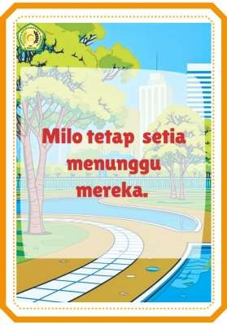
5. 6.
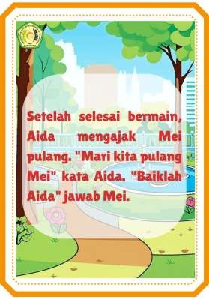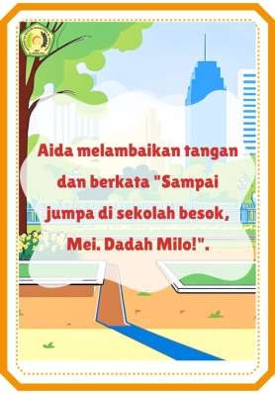

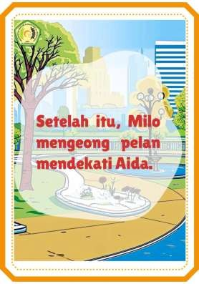
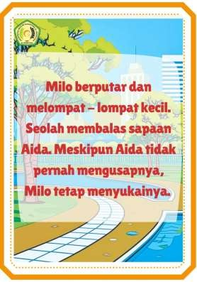
7. 8.

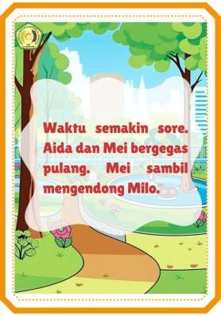
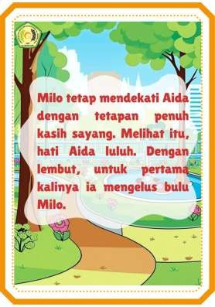
9. 10.

Lampiran 3 Modul ajar

Lampiran 3 Modul Ajar

Informasi umum
A. IDENTITAS MODUL
Penyusun : Khoirunnisyah
Instansi : SD Negri 105385 Kotasan
Tahun : 2023/2024
Mata Pelajaran : Bahasa Indonesia Fase / Kelas :B/III
Bab VII
Tema : Aku dan Si Merah Alokasi Waktu :2 × 35 menit
B. KOMPETENSI AWAL
- Dengan membaca teks, siswa mampu mejawab pertanyaan dengan baik dan benar
- Menyampaikan pendapat terhadap teks naratif yang sesuia jenjangnya
dengan mengaitkan ide pokok atau pesan pada teks tersebut dengan pengalaman pribadi.
C. PROFIL PELAJAR PANCASILA
- Beriman, bertakwa kepada Tuhan yang maha esa dan berakhlak mulia
- Mandiri
- Gotong royong
- Berkebhinekaan global
- Bernalar kritis
- Kreatif
D. SARANA DAN PRASARANA
- (kementerian pendidikan, kebudayaan, riset dan teknologi Republik Indonesia, 2022 buku guru Bahasa Indonesia untuk SD kelas III penulis: Anna Farida K dan Helva Nurhidayah)
- Proyektor

- Papan tulis
- Kartu Berseri
- LKPD
E. TARGET PESERTA DIDIK
- Peserta didik kelas III yang berjumlah 23 siswa
F. MODEL PEMBELAJARAN
- Metode: Ceramah, Tanya jawab, diskusi kelompok
- Model: kooperatif tipe picture and picture Dengan langkah-langkah sebagai berikut:
  - Sebelum pembelajaran dimulai guru menyampaikan tujuan pembelajaran

  - Guru memberikan materi pengantar

  - Guru menyajikan gambar-gambar sesuai materi.

  - Guru menunjuk siswa untuk memasangkan gambar

  - Guru meminta siswa untuk mengurutkan gambar sesuai urutannya.

  - Guru menanamkan konsep materi

  - Guru dan siswa membuat kesimpulan
KOMPETENSI INTI
G. TUJUAN PEMEBELAJARAN
- Melalui membaca teks, peserta didik dapat menjawab pertanyaan dengan tepat dan bener
- Melalui membaca teks, siswa dapat menyampaikan pendapat terhadap teks dengan mengaitkan ide pokok atau pesan pada teks dengan pengalaman
pribadi
H. PERTANYAAN PEMANTIK
- Bagaimana pengalaman membaca teks naratif “Milo” memengaruhi
pemahaman terhadap nilai-nilai yang terkandung di dalamnya?
- Bagaimana pembelajaran hari ini dapat dihubungkan dengan kehidupan sehari-hari atau pengalaman pribadi kamu?

- Sebutkan satu hal yang kamu pelajari dari kegiatan ini dan bagaimana hal tersebut dapat diterapkan dalam kehidypan sehari-hari atau kegiatan belajar kamu selanjutnya.
I. LANGKAH-LANGKAH PEMBELAJARAN
 | Kegiatan | Deskripsi Kegiatan | Alokasi  waktu
 | Pendahuluan | - Peserta didik menjawabsallam dan berdoa dipimpin ketua kelas (Religius)  - Guru menyapa siswa, menanyakan kabar dan mengecek kehadiran (Orientasi)  - Peserta didik bersama guru menyanyikan lagu ”Garuda Pancasila” (Nasionalisme) | 10 Menit
 | Inti | Sintaks Model Picture and Picture (Guru menyiapkan dan menyampaikan kompetensi yang ingin dicapai).  - Guru menyampaikan tujuan pembelajaran yang ingin dicapai hari ini kepada siswa  - Siswa mendengarkan penjelasan dari guru tentang tujuan pembelajaran yang ingin dicapai (Menghargai)  (Menyajikan materi sebagai | 50 menit

pengantar)
Membaca cerita pendek“Milo”
- Guru menyampaikan materi awal
tentang teks cerita “Milo”
- Siswa diminta untuk mendengarkan materi yang disampaikan oleh guru
- Guru meminta siswa membaca teks tersebut secara mandiri satu kali
- Guru membagi siswa menjadi 4 kelompok yang terdiri dari 6 siswa

(Guru menyajikan kartu gambar berseri sesuai cerita)
- Guru menyajikan kartu gambar
berseri tentang cerita “Milo”
- Guru memberikan 10 kartu gambar berseri dan 10 kartu kalimat dari gambar berseri tersebut kepada setiap kelompok

(Guru meminta siswa mengurutkan kartu gambar berseri tersebut menjadi logis)
- Guru meminta setiap kelompok untuk mengurutkan kartu gambar berseri tersebut secara berurutan dan logis
- Guru meminta siswa membaca dengan teliti urutan cerita tersebut

- Setelah kartu ber urutan dengan benar siswa diminta untuk membacanya
- Guru memberikan pre test kepada siswa

(Guru menanyakan alasan siswa mengurutkan gambar)
- Setiap kelompok saling menanggapi susunan kartu berseri mereka
- Guru ikut berpartisipasi untuk bertanya pada setiap kelompok yang tampil apakah susunan gambar dan bacaan kartu sesuai dengan cerita.

(Dari alasan mengurutkan kartu gambar berseri tersebut guru mulai menanamkan konsep atau materi sesuai dengan kompetensi yang ingin dicapai)
- Dengan mengamati dan mengurutkan potongan kartu berseri menjadi logis yang dilakukan siswa, guru menanamkan konsep dengan cara menganalisis isi cerita
(langkah terakhir, guru memberikan

kesimpulan terhadap pekerjaan yang telah dilakukan oleh siswa dalam pembelajaran)
- Siswa bersama guru menyimpulkan
materi pembelajaran
 | Penutup |  |  | - Guru memberikan evaluasi kepada siswa berupa post test  - Guru bersama siswa menutup pembelajaran dengan mengucapkan Alhamdulillah sebagai rasa syukur kepada Allah SWT dan membaca doa pulang secara bersama-sama.  - Guru mempersilahkan siswa untuk  meninggalkan ruangkelas dengan tertib |  | 10 menit
J. ASESMENT
Judul : Membaca Teks Naratif “Milo”
Tujuan : Menyampaikan pendapat terhadap teks naratif yang sesuai jenjangnya dengan mengaitkan ide pokok atau pesan pada teks tersebut dengan pengalaman pribadi
Teknik:
- Observasi
- Tes tertulis (Soal HOTS)

1. Rubrik Penilaian Sikap
 |  | No | Kegiatan Inti |  | Penilaian Sikap
 |  | 1. | Observasi Kelas |  | Skala 1-5, 5 : Sangat Baik
 |  | 2. | Penilaian diri |  | Skala 1-5, 5 : Sangat Baik
 |  | 3. | Penilaian antar teman |  | Skala 1-5, 5 : Sangat Baik

No | Kegiatan Inti | Penilaian Sikap
1. | Penugasan | Skala 1-10, 10 : Sangat Baik
2. | Diskusi Kelompok | Skala 1-10, 10 : Sangat Baik
3. | Tes tertulis dan lisan | Skala 1-10, 10 : Sangat Baik

- Rubrik Penilaian Pengetahuan

- Rubrik Penilaian Keterampilan
 |  | No |  | Kegiatan Inti | Penilaian Sikap
 |  | 1. |  | Proyek | Skala 1-10, 10 : Sangat Baik
 |  | 2. |  | Produk | Skala 1-10, 10 : Sangat Baik
 |  | 3. |  | Presentasi | Skala 1-10, 10 : Sangat Baik
Lembar Penilaian Diri
Nama Sekolah :
Kelas :

Petunjuk :
Berilah tanda centang (√) pada kolom 1 (tidak pernah), 2 (kadang-kadang), 3 (sering), atau 4 (selalu) sesuai keadaan kalian sebenarnya.
 | No |  | Pertanyaan |  |  | 1 | 2 | 3 | 4
 | 1. |  | Saya selalu berdoa sebelum melakukan  aktivitas
 | 2. |  | Saya beribadah tepat waktu
 | 3. |  | Say  tidak mengganggu teman saya yang beragama lain berdoa sesuai agamanya
 | 4. |  | Saya berani  mengakui kesalahan saya
 | 5. |  | Saya menyelesaikan tugas-tugas tepat

No | Pernyataan | Ya | Tida
1. | Aktif dalam mengemukakan ide
2. | Mendengarkan teman yang sedang  berpendapat
3. | Aktif m  ngajukan pertanyaan
4. | Aktif membantu te  an yang mengalami kesulitan mengerjakan tugas
5. | Ikut berpartisipasi dalam berdiskusi  kelompok

 |  | waktu
 | 6. | Saya berani menerima resiko atau  tindakan yang saya lakukan
 | 7. | Saya mengembalikan barang yang saya  pinjam
 | 8. | Saya meminta maaf jika saya melakukan  kesalahan
 | 9. | Saya melakukan prkatikum sesuai dengan  langkah yang ditetapkan
 | 10. | Saya dating ke sekolah tepat waktu
Lembar Penilaian Diri Kegiatan Diskusi Kelompok
Nama Siswa :
Kelas :

Petunjuk : Berikan tanda centang (√) pada kolom “Ya” atau “Tidak” sesuai
dengan keadaan yang sebenarnya

Lembar Kerja Kelompok Diskusi
 |  |  | 1. ……

 | Nama Anggota Kelompok | - ……  - ……  - ……  - ……
Kesimpulan Hasil Diskusi
Kelompok
Tanggapan Terhadap
Presentasi Kelompok
 | Tanggapan Guru
Penilaian Pengetahuan
Tes tertulis

Nama :
Kelas :

Jawablah pertanyaan berikut dengan baik dan benar!
- Siapa saja tokoh dalam cerita tersebut?
- Ceritakan secara singkat alur cerita dalam cerita pendek Milo!
- Apa pesan moral yang kamu dapatakandari cerita pendek Milo?
- Bagaimana sifat atau karakter tokoh utama dalam ceita Milo?
- Apakah kamu setuju dengan tindakan tokoh dalam cerita Milo? Berikan pendapatmu dan kaitkan dengan pengalaman pribadi
A. PENGAYAAN / REMEDIAL
Pengayaan:
- Guru memberikan pertanyaan-pertanyaan yang variatif dengan menambah keluasan dan kedalaman materi yang mengarah pada high order thinking
Remedial:
- Siswa dengan bimbingan guru menguraikan aturan tertulis dan tidak tertulis

dimasyarakat, sekolah dan rumah dalam kehidupan sehari-hari secara
sederhana.
K. REFLEKSI SISWA DAN GURU
- Refleksi Guru
  - Apakah metode pembelajaran efektif untuk mengaitkan untuk mengaitkan pengalaman pribadi peserta didik dengan teks naratif ‘Milo”?
  - Bagaimana respons kelas terhadap kegiatan observasi dan penilaian diri? Apakah ada area yang harus diperbaiki
- Refleksi Siswa
  - Apa yang peserta didik pelajari dari kegiatan ini dan bagaimana pengalaman mereka dalam menyampaikan pendapat terhadap teks naratif?
  - Bagaimana perasaan peserta didik terkait penilaian diri dan antar
teman? Apakah mereka merasa dapat meningkatkan sikap dan pengetahuan mereka?
LAMPIRAN
Lembar Kerja Peserta Didik
Judul : Membaca Teks Naratif Milo
Pendahuluan: pada kegiatan ini, kita akan membaca teks naratif yang berjudul “Milo” dan menyampaikan pendapat kita terhadap teks tersebut. Kegiatan ini akan membantu kita mengaitkan ide pokok atau pesan pada teks dengan pengalaman pribadi

Bahan, alat dan sumber:
- Teks cerita “Mio”
- Buku tulis
- Pensil atau pulpen
- Media kartu berseri

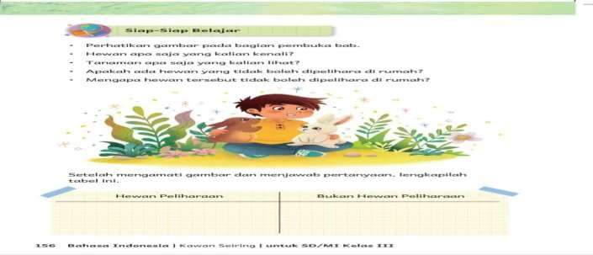

Tujuan:
- Melalui membaca teks, peserta didik dapat menjawab pertanyaan dengan tepat dan bener
- Melalui membaca teks, siswa dapat menyampaikan pendapat terhadap teks dengan mengaitkan ide pokok atau pesan pada teks dengan pengalaman pribadi``

Langkah-langkah:
- Peserta didik membaca teks cerita “Milo” secara mandiri
- Peserta didik menyusun kartu berseri secara berurutan dengan kelompoknya masing-masing
- Peserta didik membaca ulang bacaan
- Berbagi pengalaman saat menjawab pertanyaan tanpa melihat bacaan

Jawablah pertanyaan berikut dengan baik dan benar!
  - Siapa saja tokoh dalam cerita tersebut?
  - Ceritakan secara singkat alur cerita dalam cerita pendek Milo!
  - Apa pesan moral yang kamu dapatakandari cerita pendek Milo?
  - Bagaimana sifat atau karakter tokoh utama dalam ceita Milo?
  - Apakah kamu setuju dengan tindakan tokoh dalam cerita Milo? Berikan pendapatmu dan kaitkan dengan pengalaman pribadi
BAHAN BACAAN GURU DAN SISWA
Buku siswa

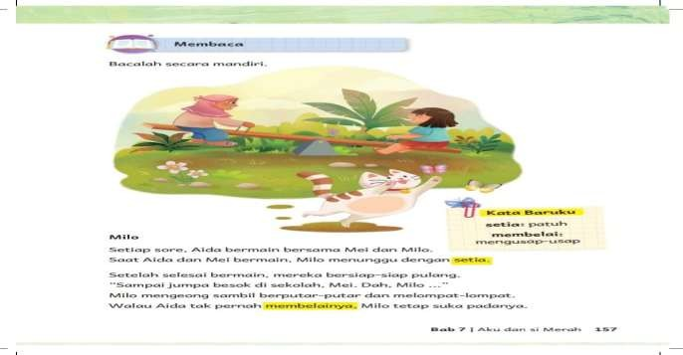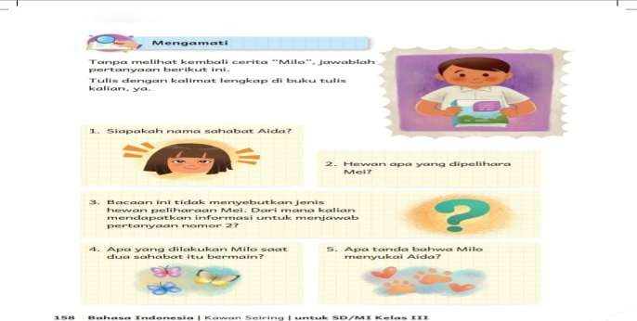

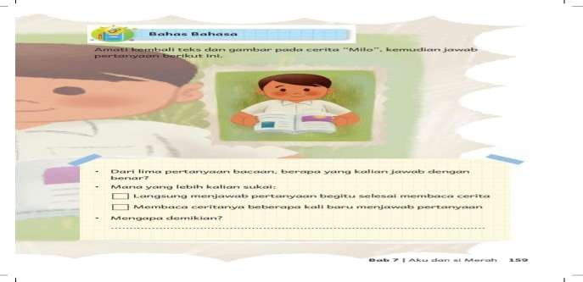
GLOSARIUM
- Aku:
  - Definisi Subjek dalam percakapan atau narasi, merujuk pada diri sendiri
  - Contoh penggunaan: Aku merasa senang hari ini”

- Si Merah:
  - Definisi: sebuah karakter atau objek yang memiliki warna merah
  - Contoh penggunaan: “Simerah itu adalah tas favorit ku
- Si Merah dan Emosi
  - Definisi: penggunaan warna merah untuk menyatan atau menggambar emosi tertentu.
  - Contoh penggunaan: “Si Merah menggambarkan kemarahan atau gairah”.
- Dialog Aku dan Si Merah
  - Definisi: interaksi atau percakapan antara subjek diri sendiri dan objek berwarna merah
  - Contoh penggunaan: “Dialog Aku dan Si Merah membahasa perasaan dan

pengalaman sehari-hari.”

- Simerah sebagai Simbolis
  - Definis: penggunaan warna merah sebagai symbol atau representasi dari sesuatu yang memiliki makna mendalam
  - Contoh penggunaan: “Si Merah lukisan tertentu melambangkan keberanian.”

- Kisah Aku dan Si Merah
  - Definidi Narasi atau cerita tentang perjalanan dan interkasi antara subjek diri sendiri dan objek berwarna merah
  - Contoh penggunaan: “Kisah Aku dan Si Merah menceritakan petualangan dan pembelajaran.”

Mengetahui,

Guru Wali kelas III SD Mahasiswa

JUMIATI, S. Pd Khoirunnisyah

Lampiran 4 Angket Validasi Ahli Materi Tahap I

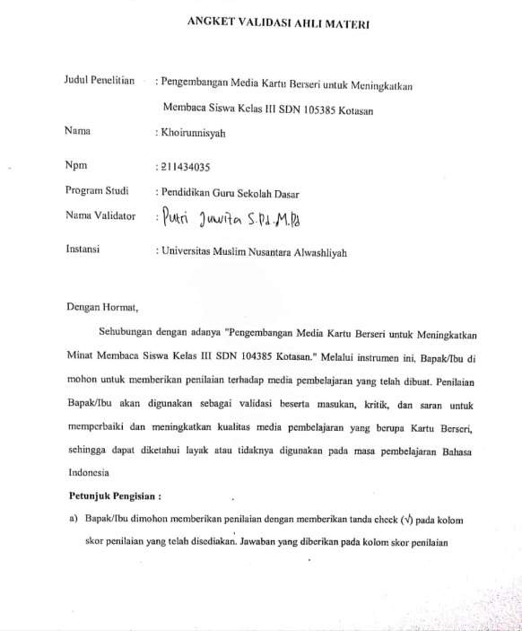

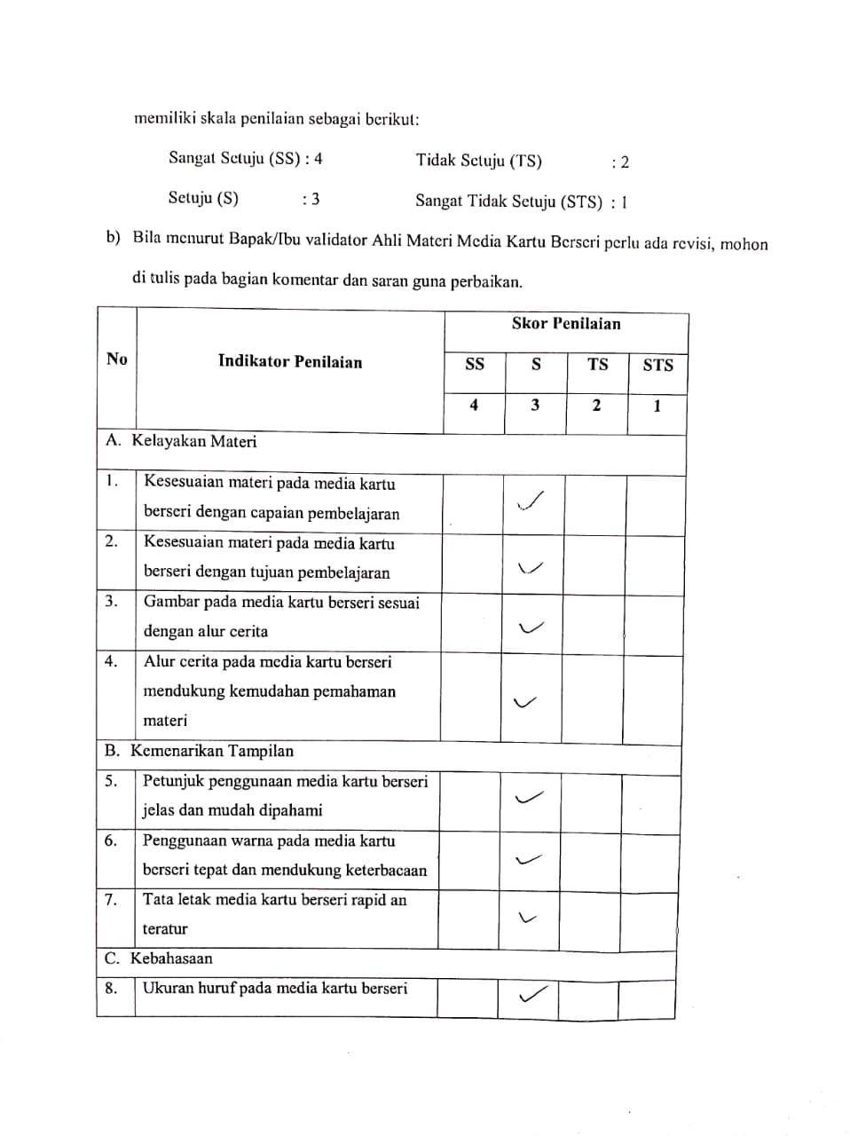

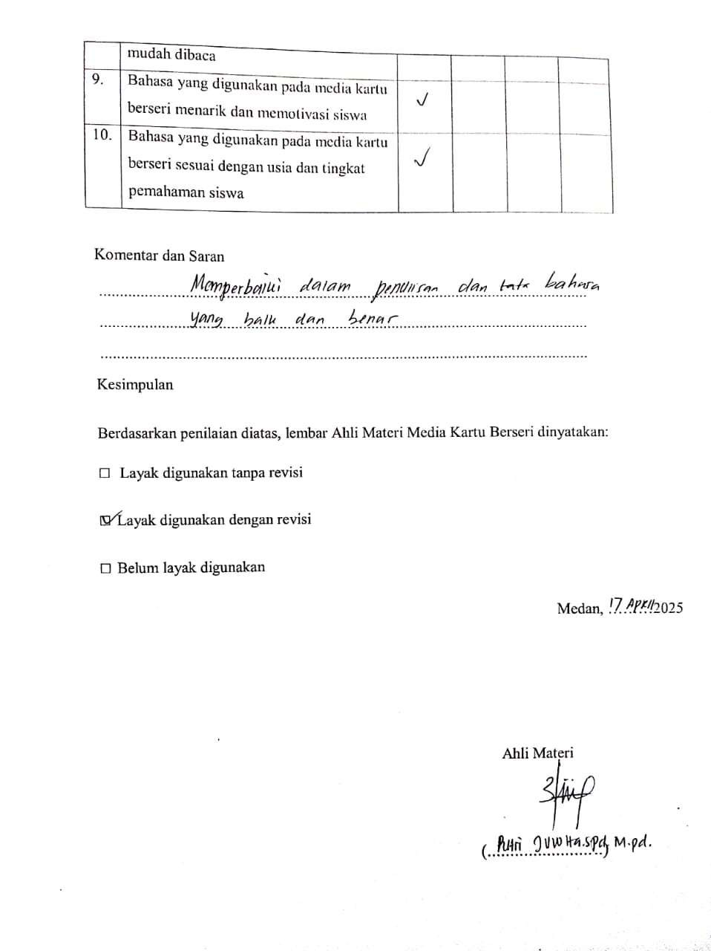

Tahap II
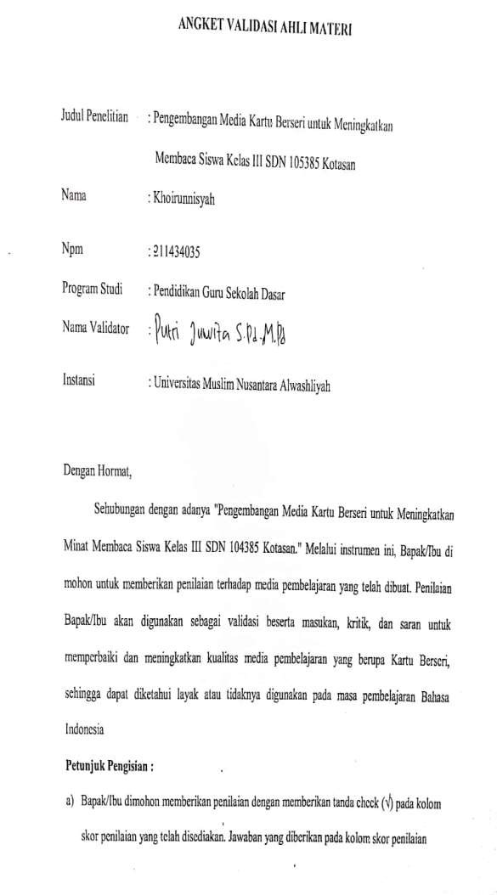

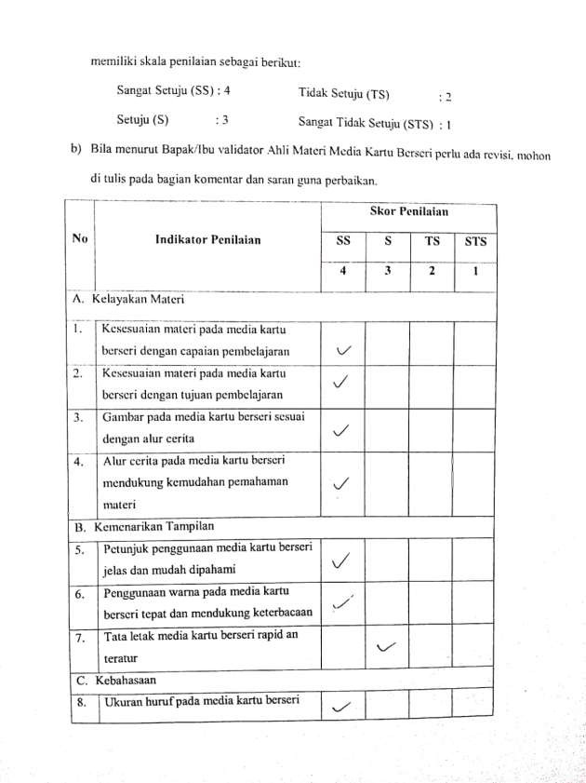

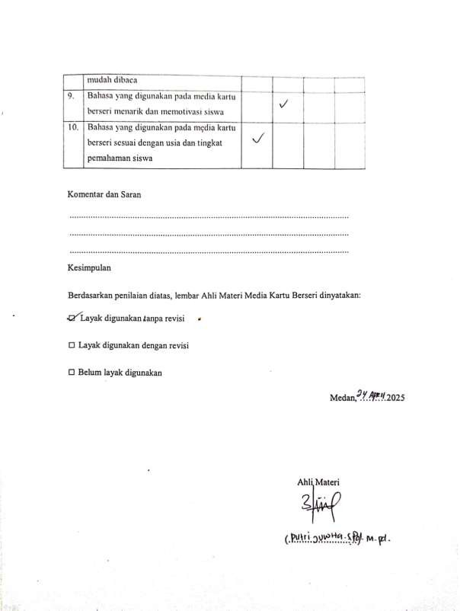

Lampiran 5 Angket Validasi Ahli Media Tahap I
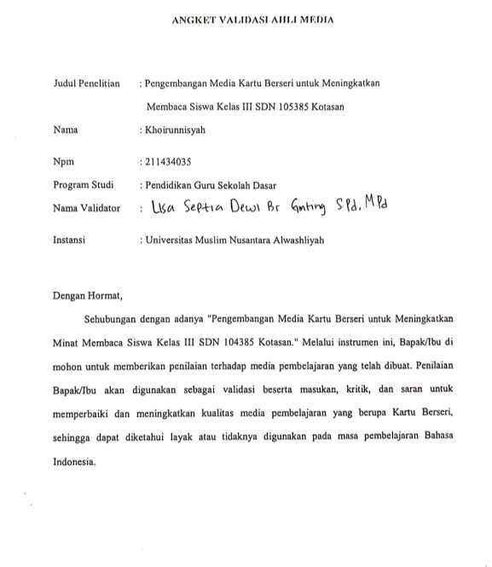

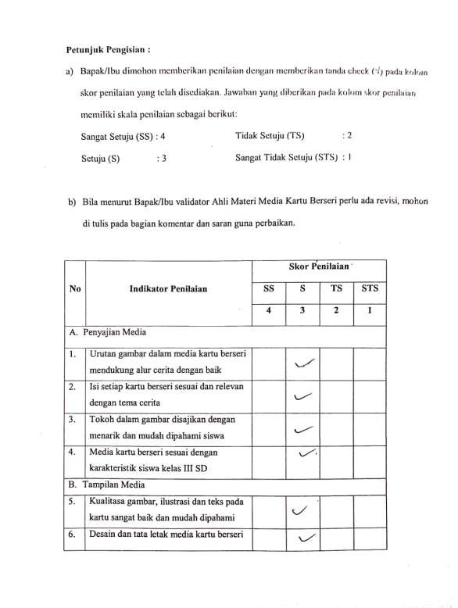

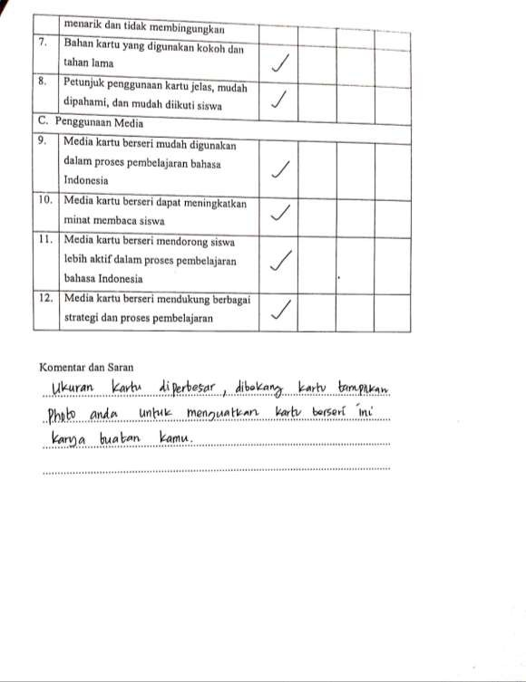

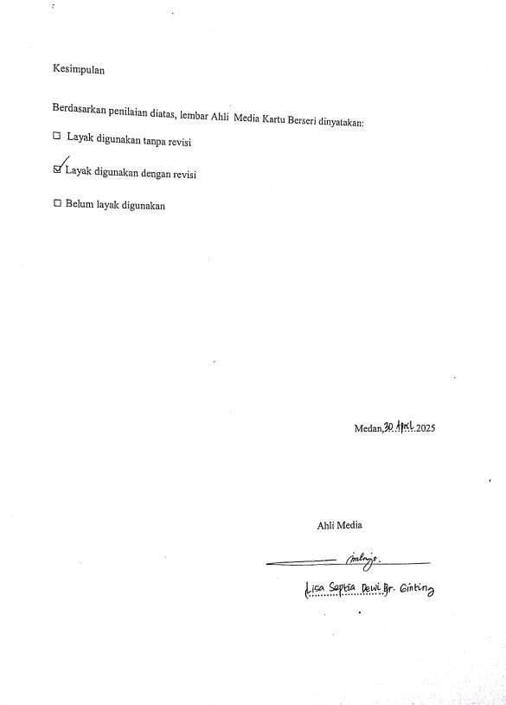

Tahap II
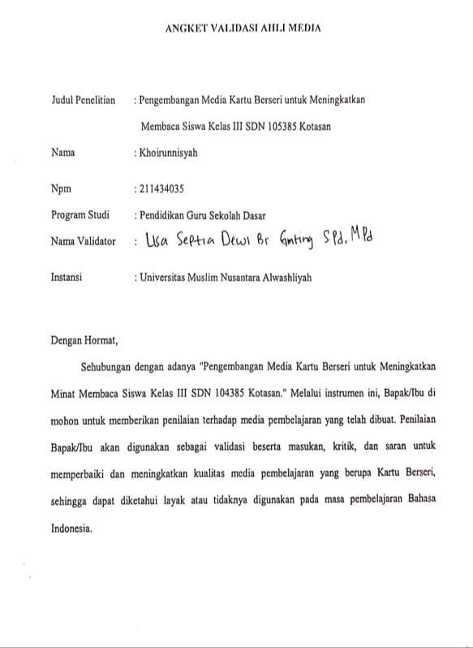

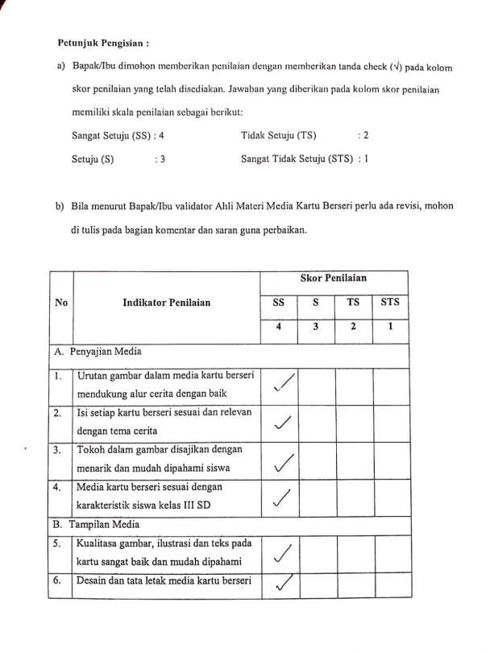

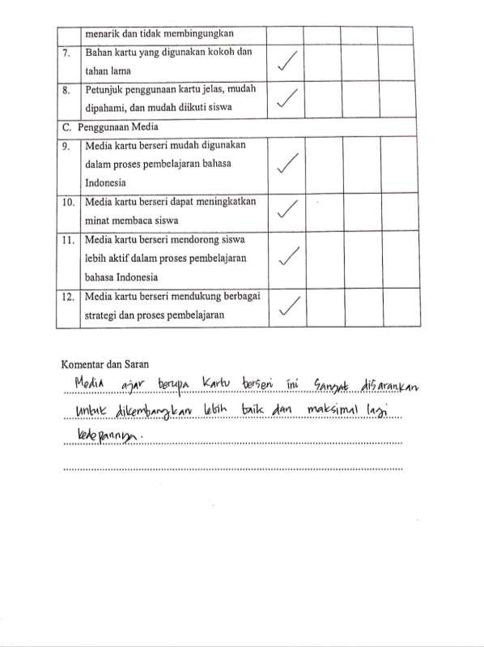

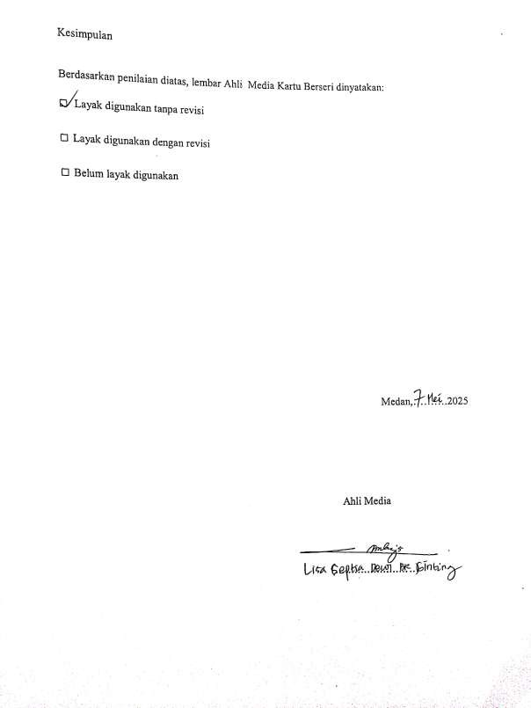

Lampiran 6 Validasi Tes
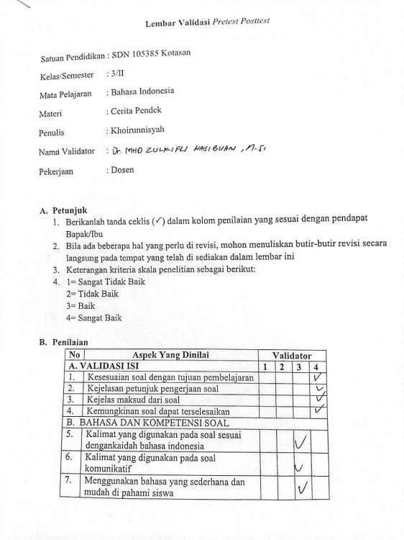

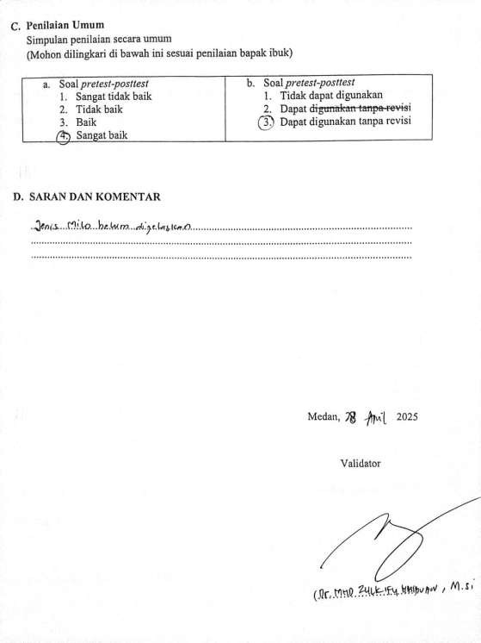

Lampiran 7 Pretes-Posttest
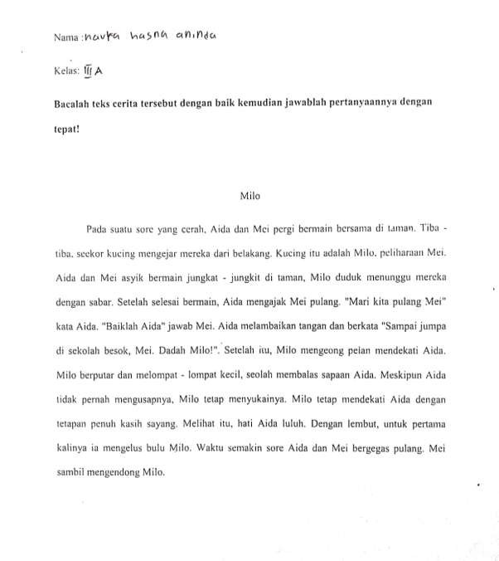

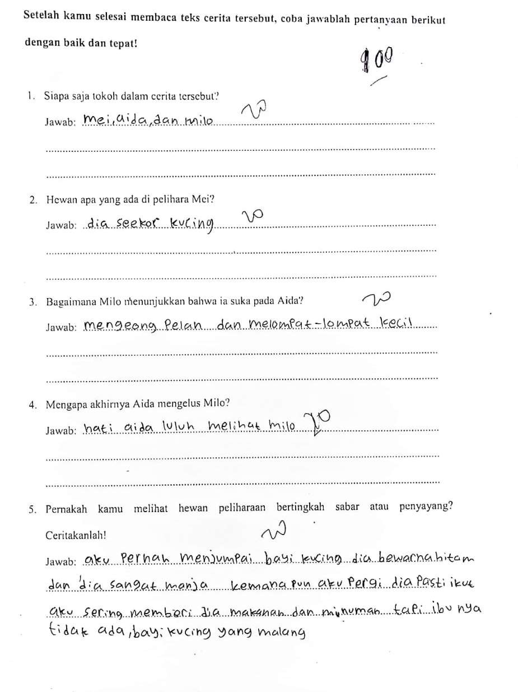

Lampiran 8 Angket Minat Membaca
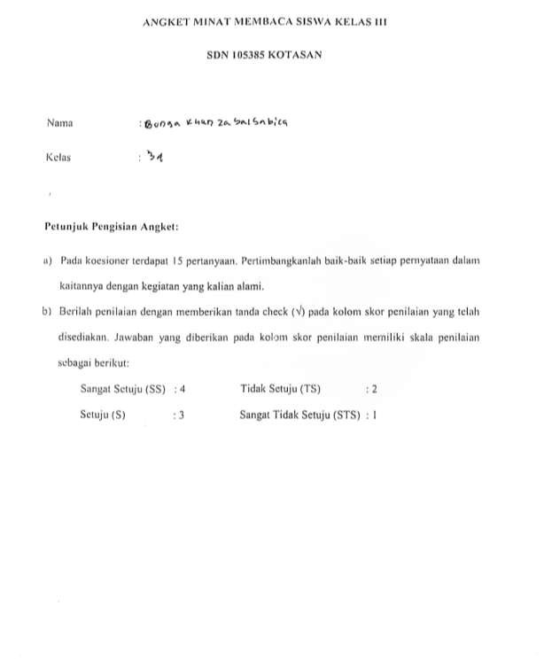

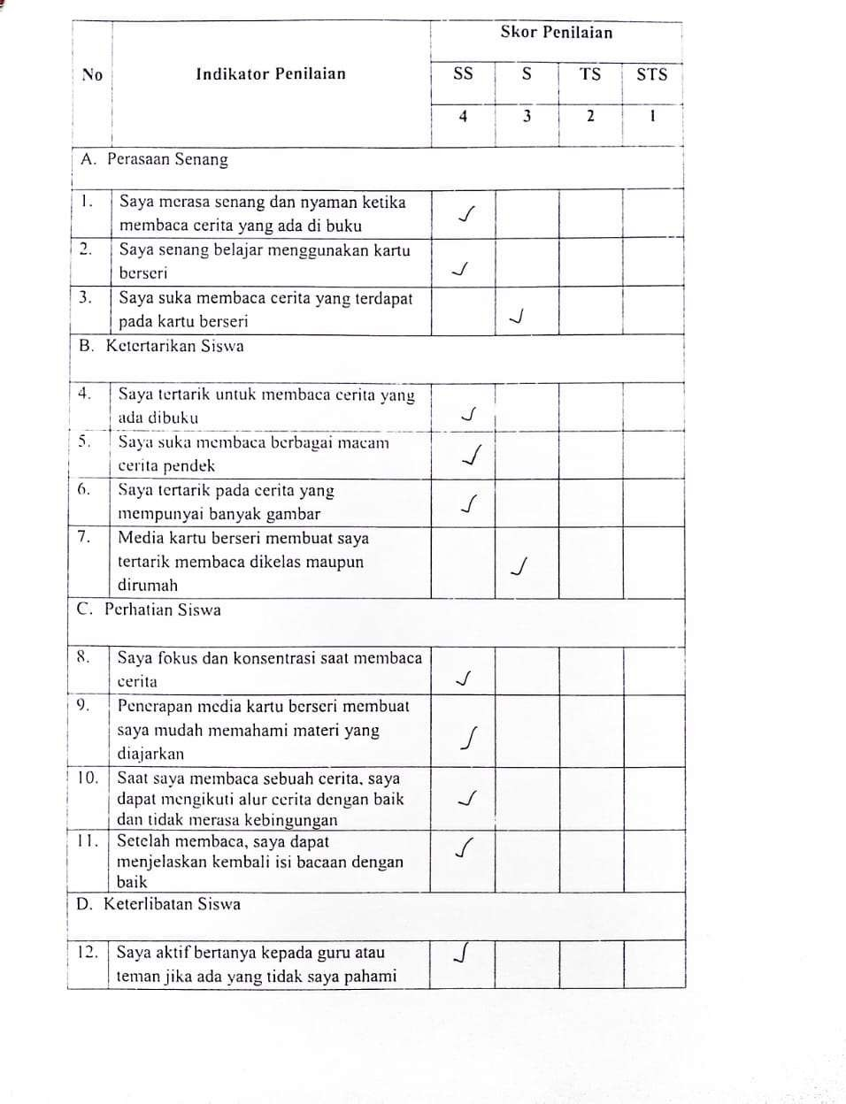

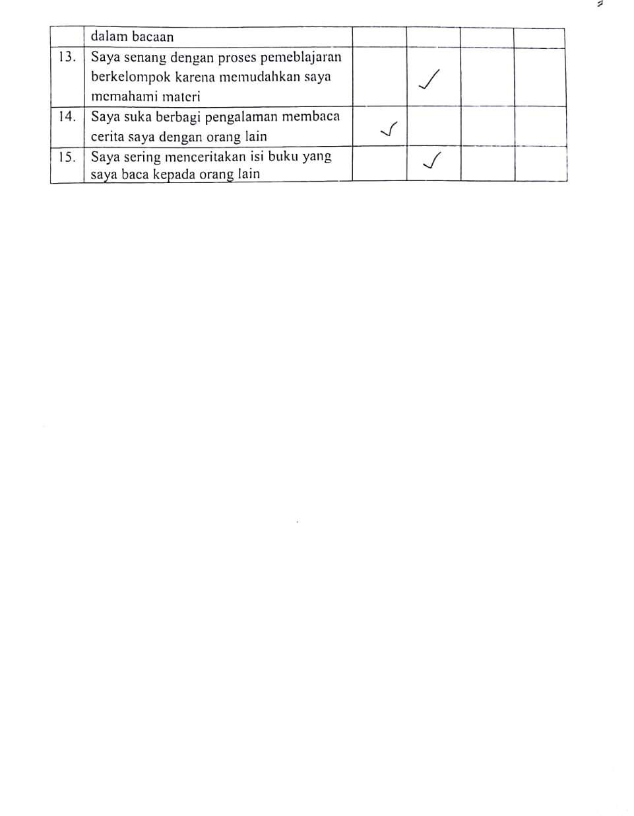

Lampiran 9 Respon Siswa
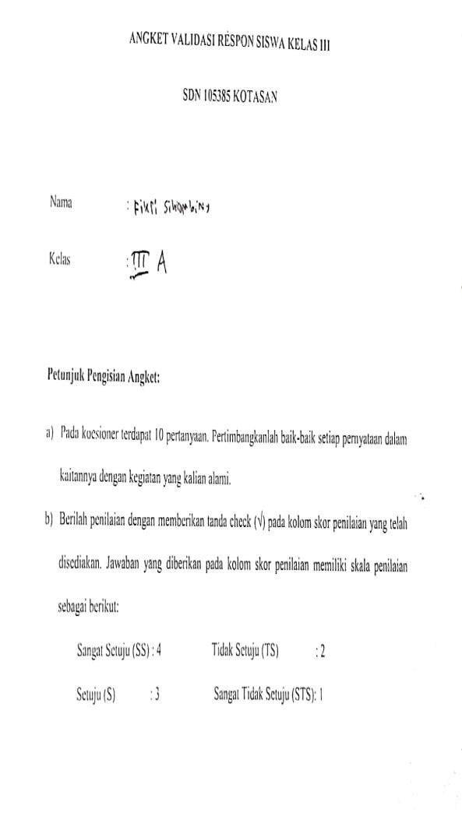

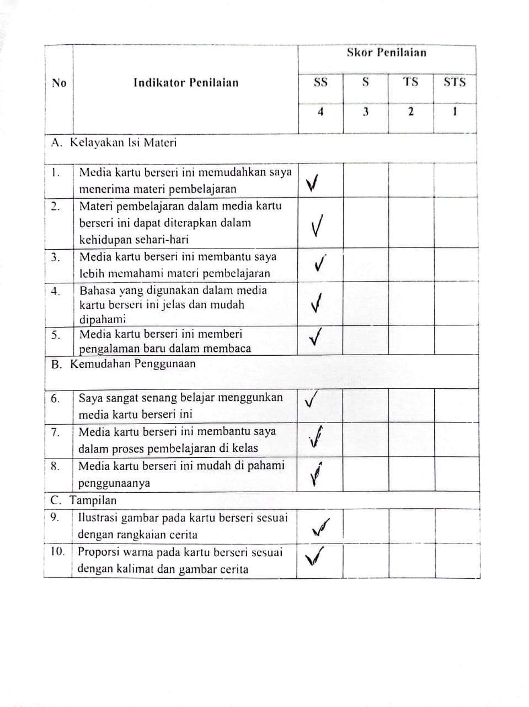

Lampiran 10 Respon Guru
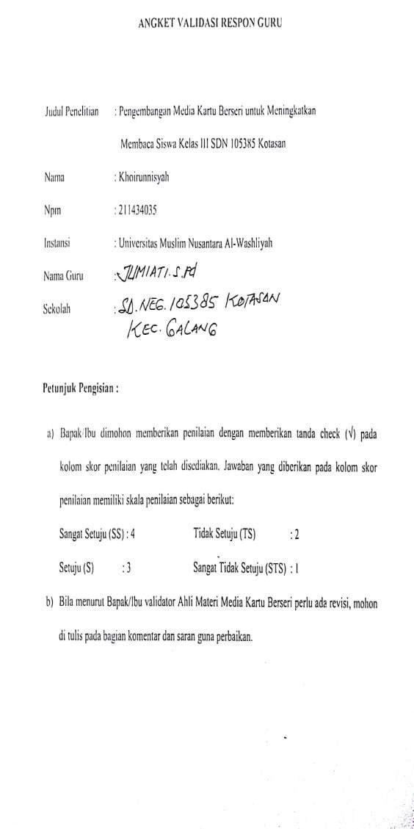

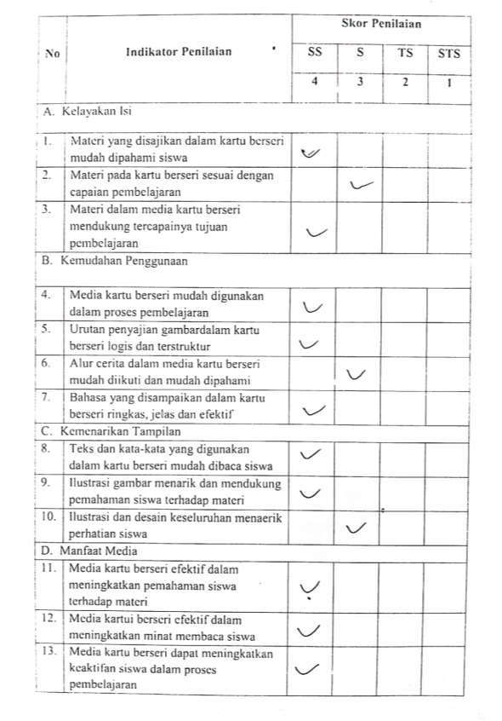

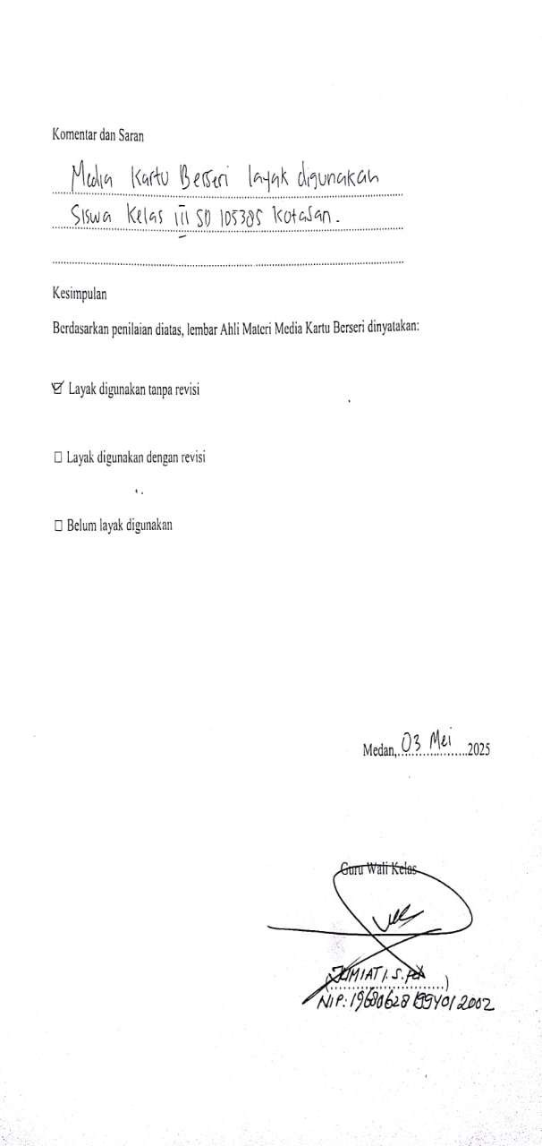

Lampiran 11 Surat Penelitian
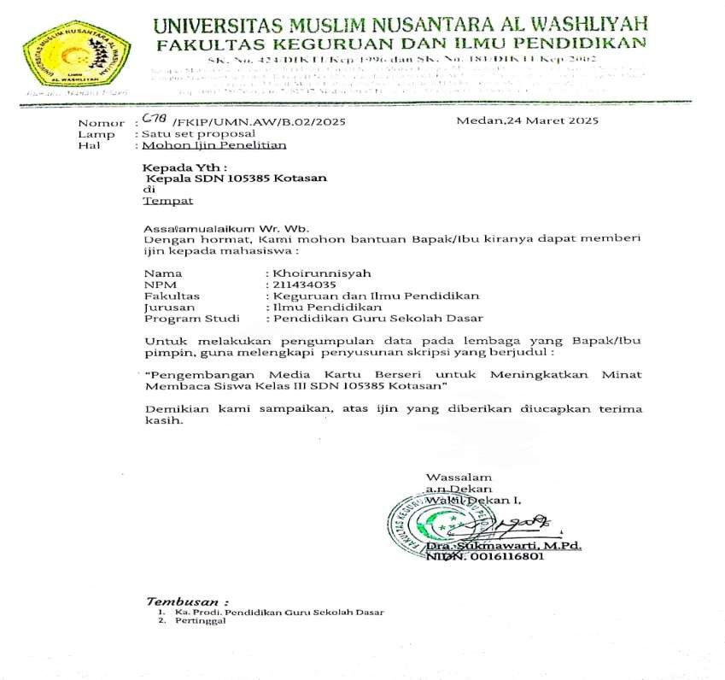

Lampiran 12 Surat Balasan Penelitian
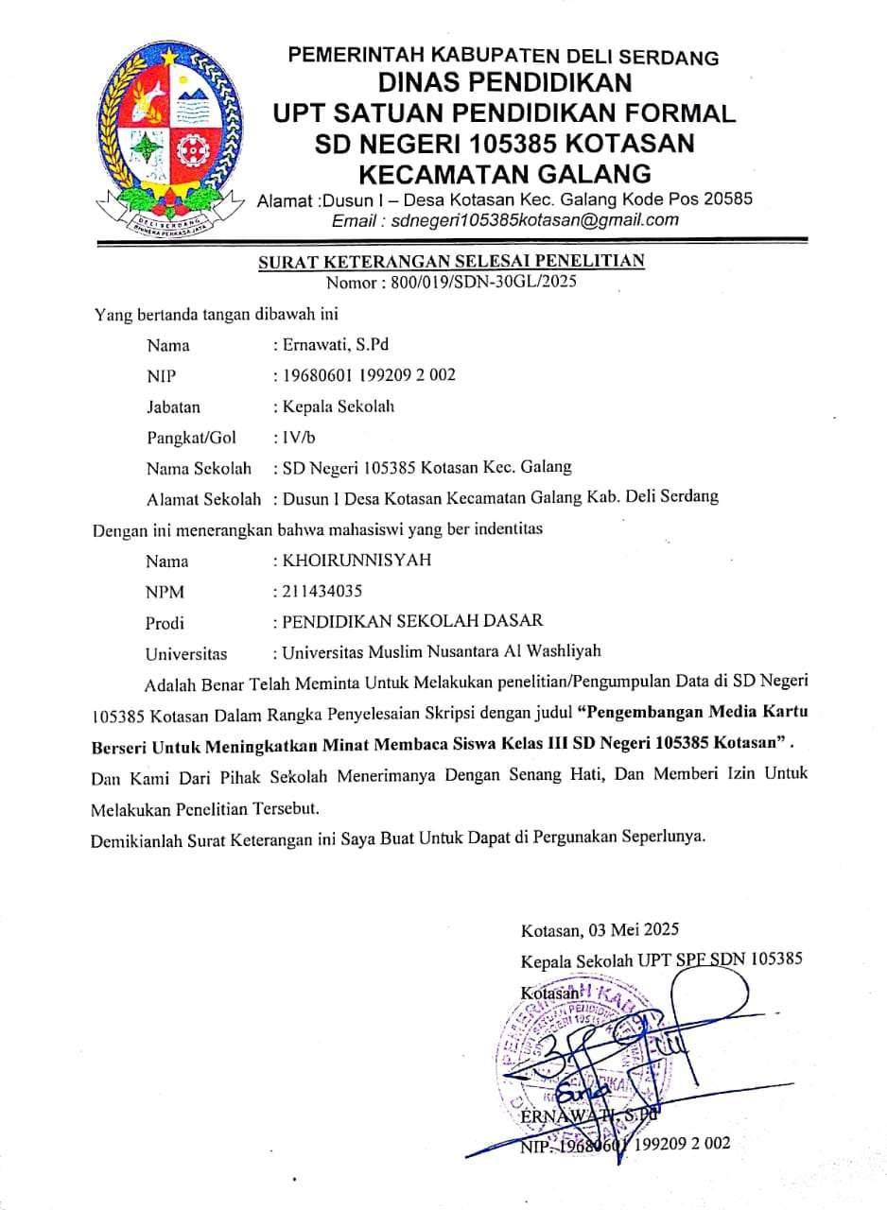

Lampiran 13 Surat keterangan memberikan media
